附件5：

常见问题解决办法

摄像头黑屏/提示相机被禁用
（如下图）
- 请查看摄像头旁是否有物理开关，请打开。
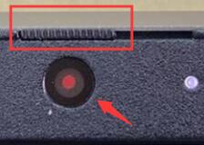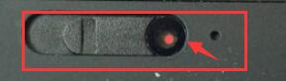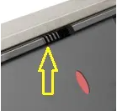
- 查看键盘上的F1-F12按键，是否有相机图案，请按住Fn以及该相机图案键并打开。
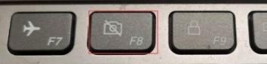
- 如电脑上已安装联想管家、安全卫士等防护软件，请关闭摄像头隐藏功能。
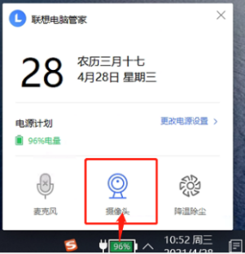

媒体设备错误无法读取
- 【Win10、11系统】开始菜单-相机应用，打开是否能正常看到画面，如果不能，说明电脑设备有故障，请根据提示修复。
- 【Win10、11系统】如相机应用内可看到画面，点击“开始”菜单 → 打开“设置” - “隐私”：点击左侧菜单的“地理位置、相机、麦克风”，确保“允许在此设备上访问位置/摄像头/麦克风”已打开，且桌面应用允许访问权限开启。
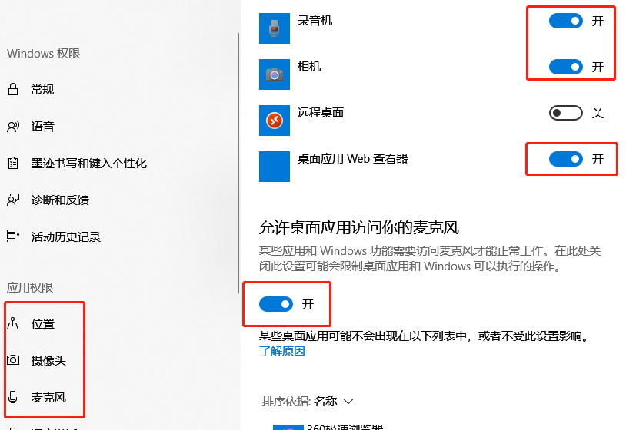
- 【win7系统】在设备管理器内更新相机驱动，需更新至2017年之后版本。

电脑频繁弹出弹窗怎么办？
进入考试系统前应关闭电脑上与考试无关的网页和软件，包括 Windows update、安全卫士、电脑管家、暴风影音及各类通讯软件（微信、QQ 等），如有直播软件，须提前卸载。

答题界面无应答或是显示不完全如何处理？
首先，点击技术支持按钮，确认是否可以打开并咨询，若无法进行咨询，则是网络问题导致的界面无应答和显示不完全。应长按开机键重启电脑后重新尝试连接网络，如若网络依旧连接不上，切换到 4G 或 5G 手机移动网络作为备用网络。电脑连接备用网络方式如下：
● 笔记本电脑连接手机热点方式：
（1）打开手机热点，设置热点名称和密码；（由于每个品牌机型的操作步骤有所差异，可自行搜索本人手机品牌的手机热点如何开启)
（2）鼠标左键单击笔记本电脑右下角的网络信号图标，开启 WLAN 搜索该热点，输入密码，等待几分钟后，即可连接上网。
● 台式电脑连接手机热点方式（推荐安卓手机）：
（1）iPhone 手机移动网络作为备用网络：
a 台式电脑下载并安装 iTunes（官网下载地https://www.apple.com.cn/itunes/）；
b 使用原装数据线将手机和电脑连接，手机打开：设置→个人热点→允许其他人加入→信任该设备，等待几分钟后，即可连接上网。
（2）安卓/鸿蒙系统手机移动网络作为备用网络：
使用原装数据线将手机和台式电脑连接，手机打开：设置→无线和网络→移动网络共享USB 共享网络，等待几分钟后，即可连接上网。（由于每个品牌机型的操作步骤有所差异可自行搜索本人手机品牌的 USB 共享网络如何开启)

考试过程中网络断了怎么办？
考试过程中需全程确保网络畅通，建议使用 50M 及以上带宽或热点，如断网，请修复网络后重新登录。断网前的作答结果会实时保存。可尝试更换网络，如连接手机 4G/5G 热点等方法。

用于鹰眼监控的手机频繁弹出各种消息提醒怎么办？
手机开启鹰眼监控前应关掉与考试无关应用的提醒功能，避免来电、微信、手机闹铃或其他应用打断监控过程，需要在考前开启设备免打扰模式，并选择拒绝所有来电和提醒。（如果鹰眼监控被打断掉线，可重新扫码登录）

用作鹰眼监控的手机如何在考试时间段内开启设备免打扰模式？
（1）iOS 设备：在设置-勿扰模式内，点击“勿扰模式”的开关按钮，开启免打扰模式。
（2）安卓/鸿蒙设备：在设置-声音和振动-免打扰内，点击“立即开启”的开关按钮，开启免打扰模式，并在来电和信息栏设置“禁止所有人”呼入。

用作鹰眼监控的手机如何设置为在充电时永不息屏？
（1）iOS 设备：在设置-显示与亮度-自动锁定内，设置为“永不”。
（2）安卓/鸿蒙设备：手机需先开启“开发人员选项/开发者选项”，由于每个品牌机型的
开发者选项操作步骤不同，请自行搜索本人手机品牌的开发者选项如何开启。开启开发者选项后，在开发者选项内，开启“不锁定屏幕（充电时屏幕不会休眠）”。
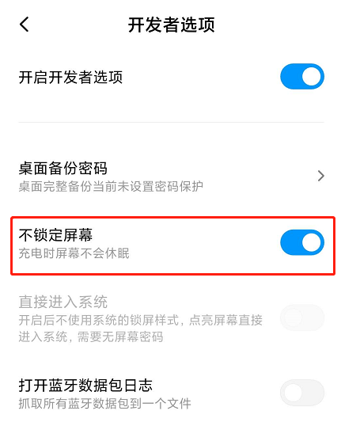

考中用作鹰眼监控的手机因网络原因掉线后怎么办？
考中若出现网络故障，修复网络后，在电脑答题界面点击下图中标示的图标重新打开鹰眼监控二维码，使用手机重新扫描并登录鹰眼监控。（注：正常情况下，考生作答时，鹰眼图标不显示任何信息。如果系统右上角出现提示说明及二维码，说明考生鹰眼监控已经掉线。鹰眼监控掉线需要尽快重新扫描二维码并登录监控，以免影响监考老师的违纪判定结果）
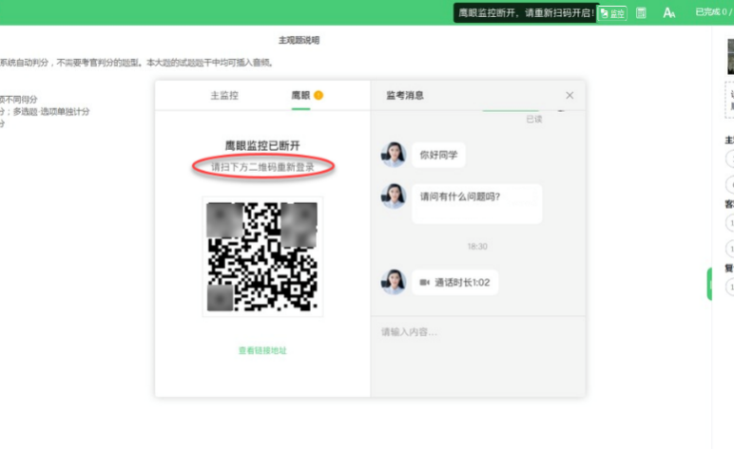

鹰眼监控扫描二维码后，无法点击“确定”按钮，该如何解决？
手机端鹰眼监控画面需正常开启后，才可点击考试页面的“确定”按钮进入考试。
请先确认手机上的监控画面是否已经开启，如已开启仍出现此问题，可能是由于手机或电脑网络条件不佳造成，可把手机网络切换为 4G/5G 或 WiFi，再重新扫码。

